Parte 1 — Questões conceituais

1. O que é UML e por que ela é usada na análise de sistemas? Por que não usar apenas texto para descrever o sistema?
A UML (Unified Modeling Language) é uma linguagem padrão utilizada para modelar e documentar sistemas de software. Ela permite representar graficamente a estrutura e o comportamento de um sistema, facilitando a comunicação entre analistas, desenvolvedores e clientes.
Utilizar apenas texto pode gerar ambiguidades e diferentes interpretações. Já a UML padroniza a representação das informações, tornando o sistema mais fácil de compreender, analisar e desenvolver.

2. Qual é a finalidade específica do Diagrama de Casos de Uso? O que ele mostra e o que ele não mostra?
O Diagrama de Casos de Uso representa as funcionalidades oferecidas pelo sistema e como os atores interagem com elas.
Ele mostra:
- Os atores do sistema.
- Os casos de uso.
- Os relacionamentos entre atores e casos de uso.
- Relações como «include» e «extend».
Ele não mostra:
- Como o sistema é implementado.
- Fluxos detalhados das atividades.
- Estrutura do banco de dados.
- Código ou telas do sistema.

3. O que é um ator no diagrama de casos de uso? Um sistema externo pode ser um ator? Explique.
Um ator é qualquer pessoa, organização ou sistema externo que interage com o sistema para realizar alguma atividade.
Sim. Um sistema externo também pode ser um ator quando troca informações com o sistema, como um sistema de pagamento, envio de e-mails ou autenticação.

4. O que é um caso de uso? Por que ele deve ser nomeado com verbo no infinitivo?
Um caso de uso representa uma funcionalidade oferecida pelo sistema para atender um objetivo de um ator.
Ele deve ser nomeado com verbo no infinitivo porque descreve uma ação realizada pelo sistema, como Cadastrar cliente, Emitir relatório ou Realizar pagamento.

5. Qual a diferença entre o relacionamento «include» e o «extend»? Dê um exemplo de cada um.
«include» representa uma funcionalidade obrigatória reutilizada por outro caso de uso.
Exemplo:
- Finalizar pedido → «include» → Processar pagamento
O pagamento sempre acontece ao finalizar um pedido.
«extend» representa uma funcionalidade opcional, executada apenas em determinadas situações.
Exemplo:
- Aplicar cupom de desconto → «extend» → Finalizar pedido
O desconto só ocorre quando o cliente possui um cupom válido.

6. Por que "Tela de login" não é um bom nome para um caso de uso, mas "Autenticar usuário" é?
"Tela de login" descreve apenas uma interface do sistema.
Já "Autenticar usuário" descreve a funcionalidade realizada pelo sistema. Os casos de uso representam ações e objetivos do usuário, não elementos da interface gráfica.

Parte 2 — Sistema de Delivery

1. Atores
- Cliente
- Restaurante
- Entregador
- Administrador

2. Casos de uso
- Cadastrar usuário
- Autenticar usuário
- Consultar cardápio
- Adicionar produto ao carrinho
- Finalizar pedido
- Processar pagamento
- Acompanhar pedido
- Cancelar pedido
- Atualizar status do pedido
- Entregar pedido

3. Associação entre atores e casos de uso
Caso de uso | Atores
Cadastrar usuário | Cliente
Autenticar usuário | Cliente, Restaurante, Administrador
Consultar cardápio | Cliente
Adicionar produto ao carrinho | Cliente
Finalizar pedido | Cliente
Processar pagamento | Cliente
Acompanhar pedido | Cliente
Cancelar pedido | Cliente, Restaurante
Atualizar status do pedido | Restaurante, Entregador
Entregar pedido | Entregador

4. Relacionamentos
«include»
Finalizar pedido → «include» → Processar pagamento

«extend»
Cancelar pedido → «extend» → Finalizar pedido

Parte 3 — Avaliação dos nomes
Nome original | Correto? | Nome corrigido
Cadastramento de clientes | Incorreto | Cadastrar cliente
Login | Incorreto | Autenticar usuário
Relatório de vendas mensais | Incorreto | Emitir relatório de vendas mensais
Cancelar pedido | Correto | —
Tela de pagamento | Incorreto | Processar pagamento
Gerenciar estoque | Correto | —
Ver produtos | Correto | —
Enviar notificação de confirmação | Correto | —

Parte 4 — Diagrama de Casos de Uso
Sistema escolhido: Biblioteca Escolar

Atores
- Aluno
- Bibliotecário
- Administrador

Casos de uso
- Cadastrar aluno
- Autenticar usuário
- Consultar catálogo
- Reservar livro
- Emprestar livro
- Devolver livro
- Renovar empréstimo
- Aplicar multa
- Gerenciar acervo
- Emitir relatório

Relacionamentos
«include»
Emprestar livro → «include» → Autenticar usuário
«extend»
Aplicar multa → «extend» → Devolver livro
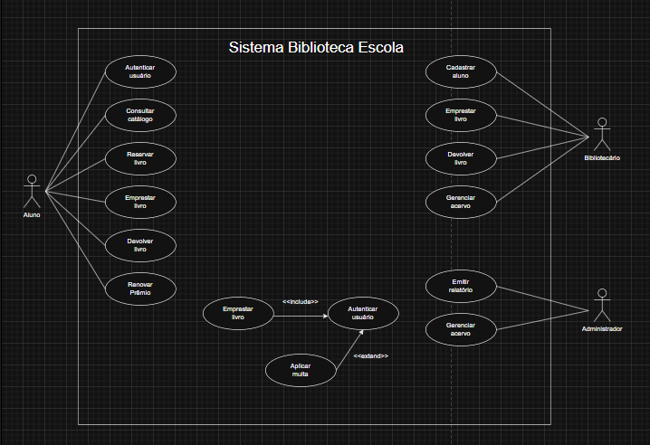

Parte 5 — Especificação textual de caso de uso

Caso de Uso: Emprestar livro
Campo | Descrição
Nome | Emprestar livro
Objetivo | Registrar o empréstimo de um livro para um aluno.
Ator principal | Bibliotecário
Atores secundários | Aluno
Pré-condições | O aluno deve estar cadastrado e autenticado. O livro deve estar disponível.
Pós-condições | O empréstimo é registrado e o livro passa a constar como emprestado.
Fluxo principal | 1. O bibliotecário identifica o aluno. 2. O sistema verifica o cadastro. 3. O bibliotecário seleciona o livro. 4. O sistema verifica a disponibilidade. 5. O sistema registra o empréstimo. 6. O sistema informa a data de devolução.
Fluxos alternativos | Se o livro não estiver disponível, o sistema informa a indisponibilidade e encerra a operação.
Exceções | Se o aluno possuir multas pendentes ou exceder o limite de empréstimos, o sistema bloqueia a operação e informa o motivo.

